Vectores en R2 y R3

Asignación no. 2:

**1. Definiciones vectoriales.**

**2. Magnitudes escalares.**

Las **magnitudes escalares** son aquellas representables por una escala numérica, en la que cada valor específico acusa un grado mayor o menor de la escala, es decir, son aquellas que quedan completamente determinadas con un número y sus correspondientes unidades, Por ejemplo: *temperatura, longitud*, *presión, etc.*

**Ejemplo de Magnitudes escalares.**

• [**Temperatura**](https://www.ejemplos.co/20-ejemplos-de-calor-y-temperatura/)**.** Es una magnitud escalar ya que un valor numérico la define por completo. La temperatura no tiene dirección o sentido, no es un vector. Por ejemplo: la temperatura ambiente suele definirse con 20 ºC.

• **Presión.** La presión ambiental, medida usualmente en milímetros de mercurio (mmHg), es el peso que la masa de aire de la atmósfera ejerce las cosas y es mensurable a través de una escala lineal. No tiene dirección ni sentido, por lo tanto, no es un vector.

• **Longitud.** El largo de las cosas o las distancias es una de las dos dimensiones fundamentales, perfectamente mensurable a través de la escala lineal del sistema métrico o anglosajón: centímetros, metros, kilómetros, o yardas, pies, pulgadas.

**3. Magnitudes vectoriales.**

Las **magnitudes vectoriales**, son aquellas que para que queden completamente determinadas, además de expresar su valor numérico y sus unidades (módulo) hay que especificar su dirección y sentido, es decir, involucran mucha más información de la simplemente representable en una cifra y requieren, además, de un punto de aplicación, de un sentido, de una dirección específica y de un módulo o tamaño dentro de un sistema de referencia determinado. Por ejemplo: *velocidad, fuerza*, aceleración, etc.

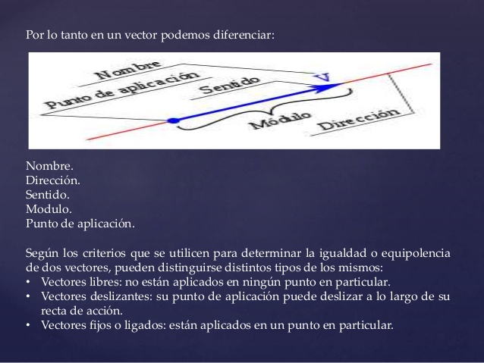

**AB**

**=**

**B**

**A**

**Punto de llegada**

**Ejemplo de Magnitudes vectoriales.**

• **Fuerza.** Se entiende como fuerza a todo aquello capaz de modificar la posición, forma o cantidad de movimiento de un objeto o una partícula. La fuerza es un vector porque, además de una magnitud (una intensidad), para describir una fuerza hacen falta una dirección y un sentido.

• **Aceleración.** Esta magnitud vectorial expresa la variación de velocidad por unidad de tiempo. Una aceleración siempre posee una dirección y un sentido, no es lo mismo acelerar positivamente (ir cada vez más rápido) que frenar. La diferencia se expresa con un cambio de sentido en el vector aceleración.

• **Velocidad.** Expresa la cantidad de distancia recorrida por un objeto en una unidad de tiempo determinada. Al igual que la aceleración, la velocidad requiere siempre de una dirección y sentido para definirla.

**4. Descomponiendo en un sistema de ejes cartesiano.**

La **descomposición de vectores**, es obtener las componentes de un **vector**. Es decir, la proyección sobre los **ejes** del plano **cartesiano** X,Y,Z, del **vector** original. Por ejemplo da do el vector A, la componente en X será acosӨ y la componente en y será asenӨ, donde a es el módulo del vector y Ө es el ángulo del **vector**, es decir, **el vector se descompone o se expresa en función de sus componentes rectangulares**

**Ejemplos, Descomposición Rectangular de los siguientes vectores**

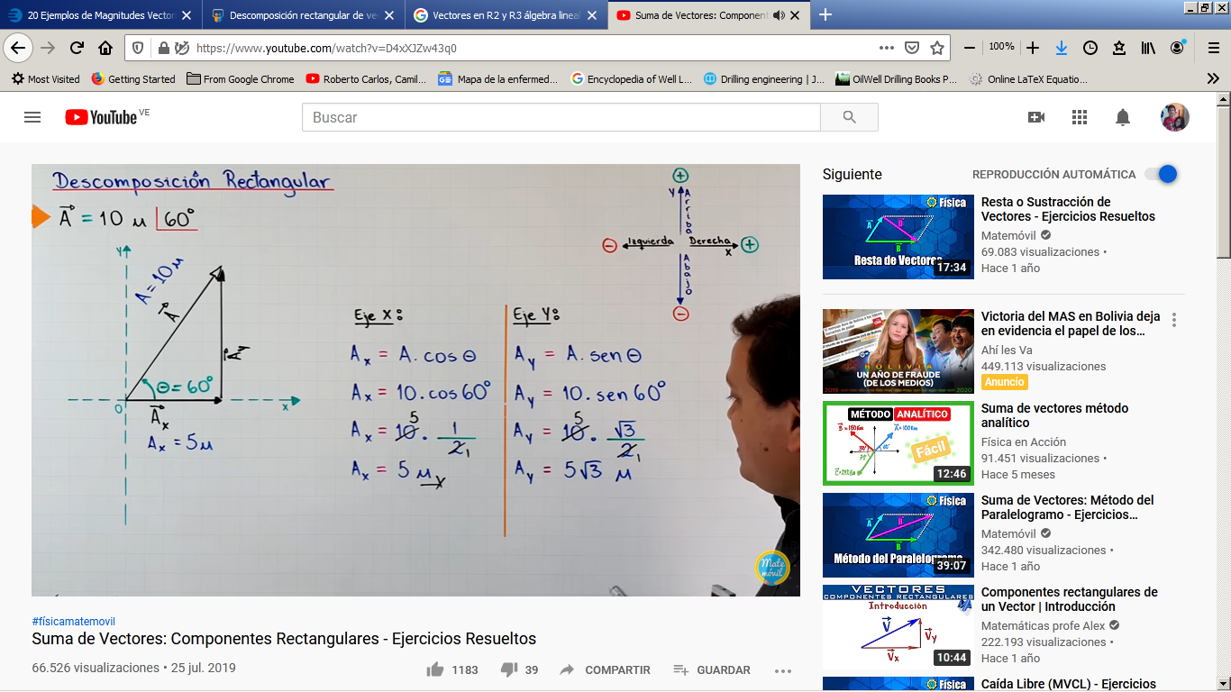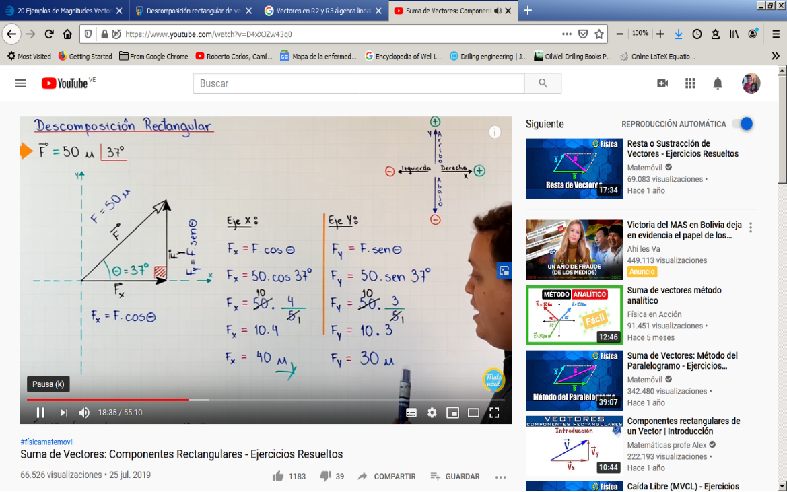**A = 10 u; 60° , B = 50 u; 37°, C = 10 u, 240°**

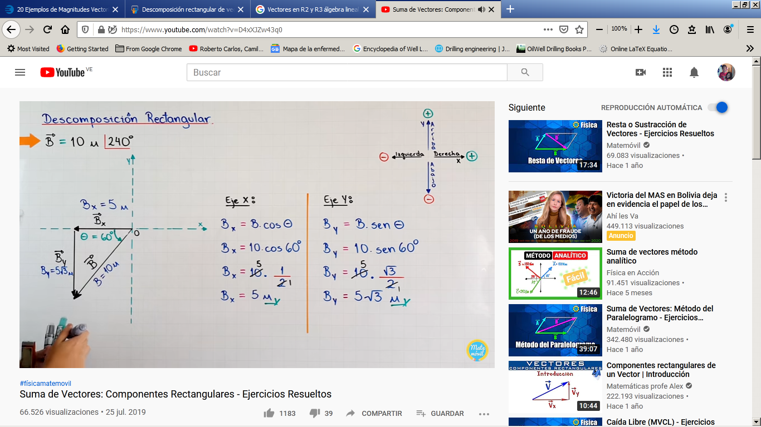

**5. Vectores unitarios y componentes de un vector.**

**Los Vectores Unitarios son aquellos vectores cuyo módulo es igual a la unidad (1), además es quien le da sentido y le otorga una dirección a un vector**

 **= 1**

**Ejemplos: de vectores unitarios**

**A = (1,0)**

**Calculamos su módulo: |A | = √(12 + 02) = √1 = 1**

**B = (0, 1)**

**Calculamos su módulo: |B| = √(02 + 12) = √1 = 1**

**U = (3/5, 4/5)**

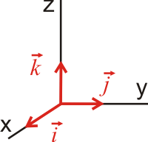 **Calculamos su módulo: |U| = √((3/5)^2 + (4/5)= √((9/25) + (16/25 =√(25/25) = √1 = 1**

**Representación de los vectores unitarios**

**5.1.- componentes de un vector.**

Las componentes de un vector son las proyecciones de dicho vector sobre el eje coordenado; en la Figura I vemos que Ax y Ay son las proyecciones del vector **A** sobre los ejes, por lo tanto, éstos son las componentes de **A**. En el caso del sistema bidimensional, las **componentes de un vector** serán dos, mientras que en un sistema tridimensional serán tres.

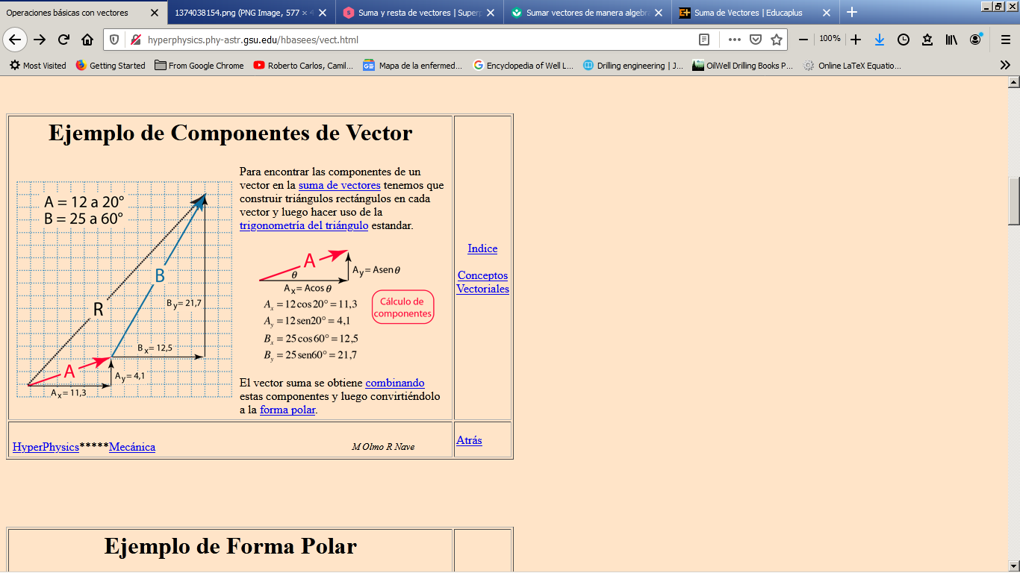En un sistema bidimensional de coordenadas rectangulares o cartesianas, La componente “x” ( Vx) del vector **V** es la sombra de este sobre el eje x; y la componente “y”  (Vy) del vector **V** es la sombra de este hace sobre el eje y  La suma vectorial de ambas componentes debe dar como resultado el vector **V**, es decir: V = Vx + Vy

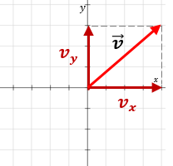

Las componentes de un vector pueden escribirse:

Entreparéntesis y separada con comas (dos dimensiones): ***A*** = (Ax, Ay)

En tres dimensiones, se expresa de la forma: ***A*** = (Ax, Ay, Az)

Como combinación de vectores unitarios (i, j, k): ***A*** = Ax î + Ay ĵ y ***A*** = Ax î + Ay ĵ + Az k

Otras veces se puede representen forma matricial como: ***A*** = [ Ax, Ay, Az ]

Componentes rectangulares de un vector

* Ax = A cosθ
* Ay = A sinθ

**6. Suma y resta de vectores.**

La suma o la resta de vectores es la fuerza neta resultante de todas las fuerzas que actúan sobre un cuerpo. La operación de sumar o de restar dos o más vectores da como resultado otro vector. Para realizar estas operaciones con vectores, existen distintos métodos, ya sea con el método algebraico o método directo o mediante el uso de geometría analítica (forma gráfica)

En forma gráfica tenemos:

El **método del polígono** es utilizado cuando queremos sumar más de dos vectores, y consiste en colocar un vector a continuación del otro, de modo que el extremo de uno coincida con el origen del otro, y así sucesivamente, hasta colocar todos los vectores, la resultante será el vector que cierra el polígono, es decir, es aquel que va desde el inicio del primero al extremo del último vector.

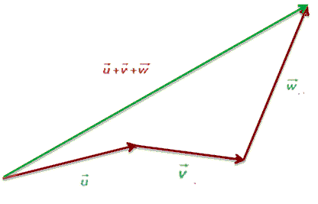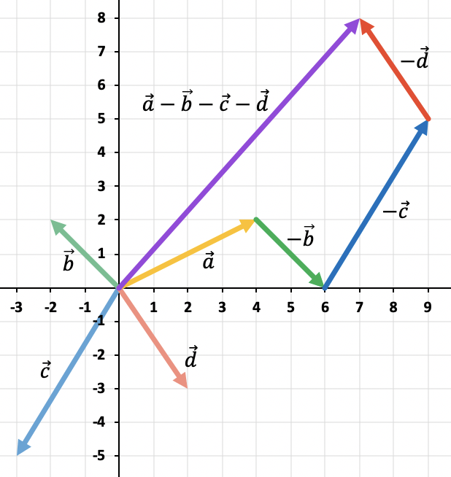Suma Resta

**Regla del triángulo:** para **sumar dos vectores** libres U y V, se toman como representantes dos vectores tales que el **extremo** de uno coincida con el **origen**, mientras que en la resta se hacen coincidir con el opuesto del vector a restar **o se hacen coincidir los dos orígenes.**

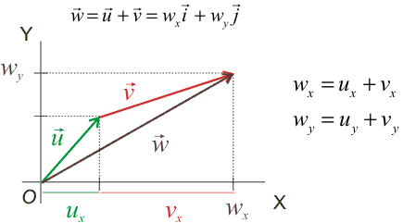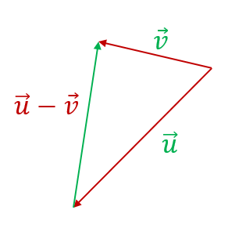Suma de vectores Resta de vectores

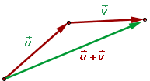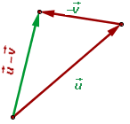

**Regla del paralelogramo: s**e toman como representantes dos **vectores concurrentes**, se trazan **rectas paralelas** a los vectores obteniéndose un **paralelogramo** cuya **diagonal** coincide con la suma o con la resta de los vectores.

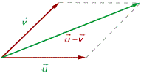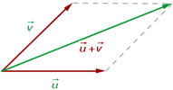

**Suma analítica de vectores:** se **suman** los **componentes respectivos de cada vector de forma algebraica.** Para conocer el **vector suma** →A+B sólo tenemos que **sumar**, respectivamente, las componentes X y las componentes Y, de cada vector

Ejemplos: dados los vectores A = (4,3); B = (2,5); C = (-1,2); D = (-2,5), encontrar:

1. A+B, 2.- A+B+C, 3.- A+B+C+D

* A+B = (4+2, 3+5) = (6, 8)
* A+ B+C = (4+2-1, 3+5+2) = (5, 10)
* A+B+C+D = (4+2-1-2, 3+5-2+5) = (3, 11)

## **Resta analítica de vectores: con** el método algebraico o método directo, para restar dos vectores ***A*** y ***B*** se suma ***A*** con el opuesto de vector ***B***, es decir: ***A*** – ***B*** = ***A*** + (- ***B***).

Las componentes del vector ***A*** – ***B*** se obtienen restando sus componentes.

***A*** – ***B*** = (Ax – Bx, Ay – By, Az – Bz)

Ejemplos **Dados los vectores , , enc** 



**Ejemplo: Sea *A* = (5, 2, 4) y *B* = (-3, 5, 9), calcula el vector *A* – *B* y *B-A***

**Vector *A* , 5 es la componente  “x”, 2 es  “y” y 4 es “z”.**

**Vector *B*, -3 es la componente “x”, 5 es “y” y 9 es “z”.**

***A* – *B* = ( 5-(-3), 2-5, 4-9) = (5+3,2-5,4-9) = (8,-3,-5)**

***B* – *A* = ( -3-5, 5-2, 9-4) = (-8,3,5)**

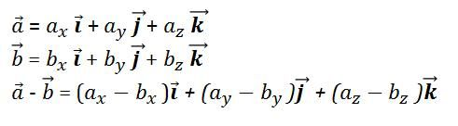

**7. Método algebraico para la suma de vectores.**

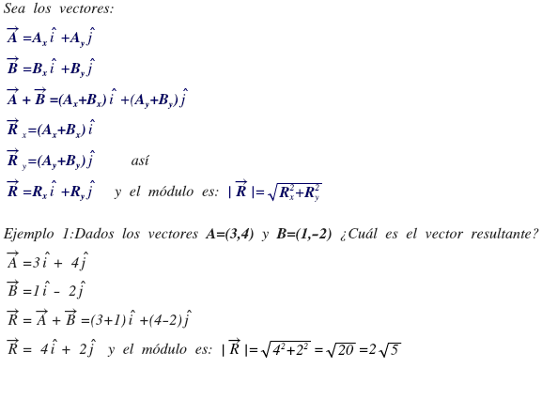Para sumar vectores de manera algebraica se debe escribir cada vector según sus componentes y luego sumar las componentes **"X"** e **"Y"** de los vectores, el resultado será el vector resultante según sus componentes, con las cuales se puede sacar el módulo del vector resultante **R.**

**Método algebraico**

Ejemplos de sumas algébrica de vectores

Dados los vectores: A = (2,4) y B = (1,5) encontrar la suma A+B

A+B = (2+1,4+5) = (3,9)

Si tenemos los vectores *A*⃗ = (4, 3) , *B*⃗ = (2, 5) . Encontrar el vector suma *A*+*B*→

Sumamos respectivamente, las componentes X y las componentes Y:

*A*+*B*→= (4+2, 3+5) = (6, 8)

Dados los vectores *A*⃗= (-1, 4) , *B*⃗ = (3, 6) , *C*⃗ = (-2, -3) y *D*⃗= (5, 5):

Encontrar la suma A+B+C

*A*+*B*+*C*+*D*→= (-1+3-2+5, 4+6-3+5) = (5, 12)

**8. Producto de un vector por un escalar.**

El producto de un escalar por un vector o producto de un vector por un escalar da por resultado otro vector, con la misma dirección que el primero. Al hacer la multiplicación, el escalar cambia el módulo del vector (gráficamente el largo) y en caso de ser negativo cambia también el sentido. La dirección del vector resultado es siempre la misma que la del vector original.

**Representación gráfica**

Al multiplicar un vector *V* por un escalar (número)  *k*, obtenemos un nuevo vector *Q*= *k*⋅V que tiene las siguientes características:

* La dirección de *V* y *Q* son la misma
* Si *k* es:
  + positivo. *V* y *Q* tendrán el mismo sentido
  + negativo. *V* y *Q* tendrán distinto sentido.
* 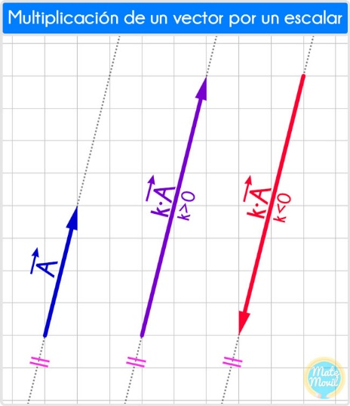El [módulo](https://www.fisicalab.com/termino/modulo) de *Q* será el valor absoluto de sumar n veces el módulo de *V* o lo que es lo mismo ∣∣*Q*∣∣ = |*k*| ⋅ ∣∣*V*∣∣

**Representación analítica**

Matemáticamente se realiza multiplicando al escalar por cada una de las componentes del vector. Si por ejemplo el vector V tiene 2 coordenadas: El producto de un vector *V* por un escalar *k*, nos da como resultado otro vector Q, cuyas componentes son el producto escalar de *k* por cada una de las componentes del vector *V* . => Q = *k*⋅*V* = (*k*⋅ *Vx*)⋅*i*+ (*k*⋅*Vy*)⋅*j*

Ejemplos analíticos y gráficos de la multiplicación de un escalar por vector

V = (2,1) y k = 2 Q = (2,2) y k = -1

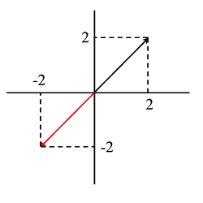k.V = 2.(2,1) = (2.2,2.1) = (4,2) k.Q = -1.(2,2) = (-1.2,-1.2) =(-2,-2)

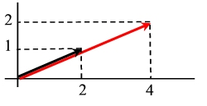

Si Ā = (6; 4), hallar el vector  2Ā y  -2Ā.

**Solución:**

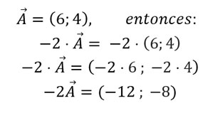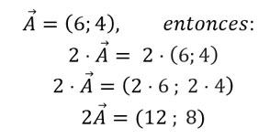Veamos primero el vector 2Ā: Veamos ahora el vector -2Ā:

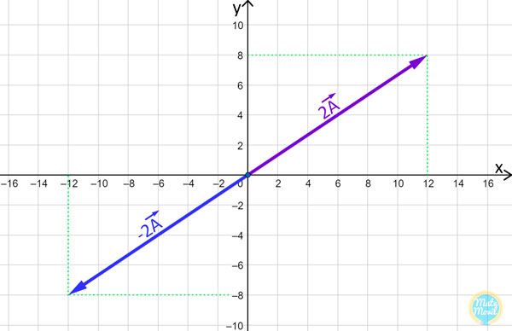

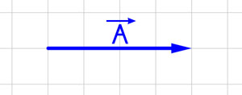A partir del gráfico de Ā, graficar 3·Ā y -3·Ā.

**Solución:**

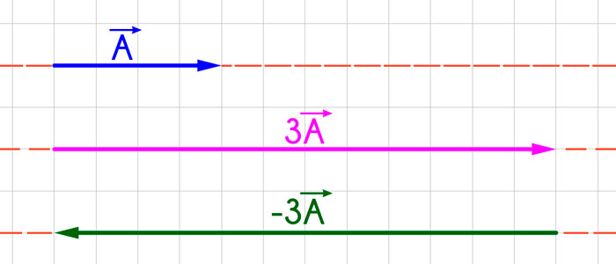Debemos tener en cuenta que el vector 3·Ā, tiene un módulo del triple del módulo del vector Ā y la misma dirección de este. Por otro lado, el vector -3·Ā , tiene un módulo del triple del módulo del vector Ā y dirección opuesta a este. Veamos la gráfica:

**9. Producto escalar de dos vectores.**

El **producto escalar** de **vectores** es un número real, se obtiene multiplicando las respectivas componentes y sumándolas. ... Las aplicaciones geométricas del **producto escalar** son varias entre ellas para hallar el módulo o la longitud de un **vector** y otra para hallar el coseno del ángulo entre **dos vectores** (no nulos).

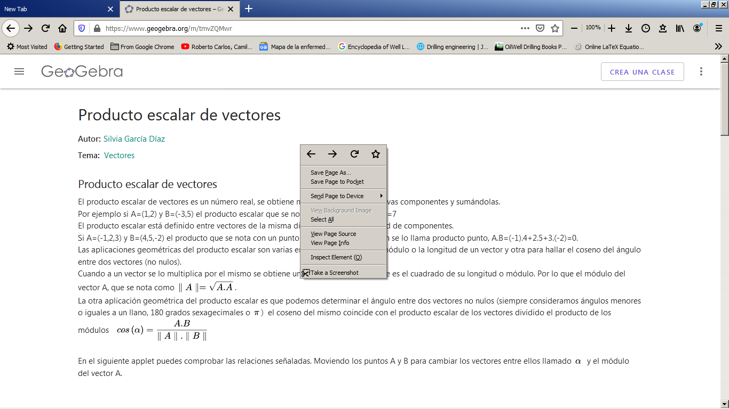El producto escalar está definido entre vectores de la misma dimensión, misma cantidad de componentes y se nota con un punto y por esta razón también se lo llama producto punto

La longitud o módulo (número no negativo) del vector se obtiene

Conocidos el módulo de ambos vectores y el ángulo que forman entre ellos, entonces el producto escalar se obtiene mediante

Conocidos los componentes de los vectores, entonces el producto escalar está dado por

**Ejemplos calcular el producto escalar entre los vectores U y V**

**1 Dados los vectores U = (3,0) y V = (5,5) y el ángulo entre los vectores es β = 45°**

Para calcular el producto escalar, primero debemos encontrar el módulo de U y V :



De este modo, el producto escalar de los dos vectores está dado por



**2 Considerar los componentes de los vectores U y V. y calcular el producto U.V**



Notemos que el resultado fue el mismo sin importar la fórmula que utilizáramos.

**3 dados los vectores U = (3,0) y V = (5,5). Calcular modulo y ángulo del producto U.V**

el módulo de estos vectores es:



el ángulo entre U y V, está dado por:





De manera que 🡺 , por tabla trigonométrica.

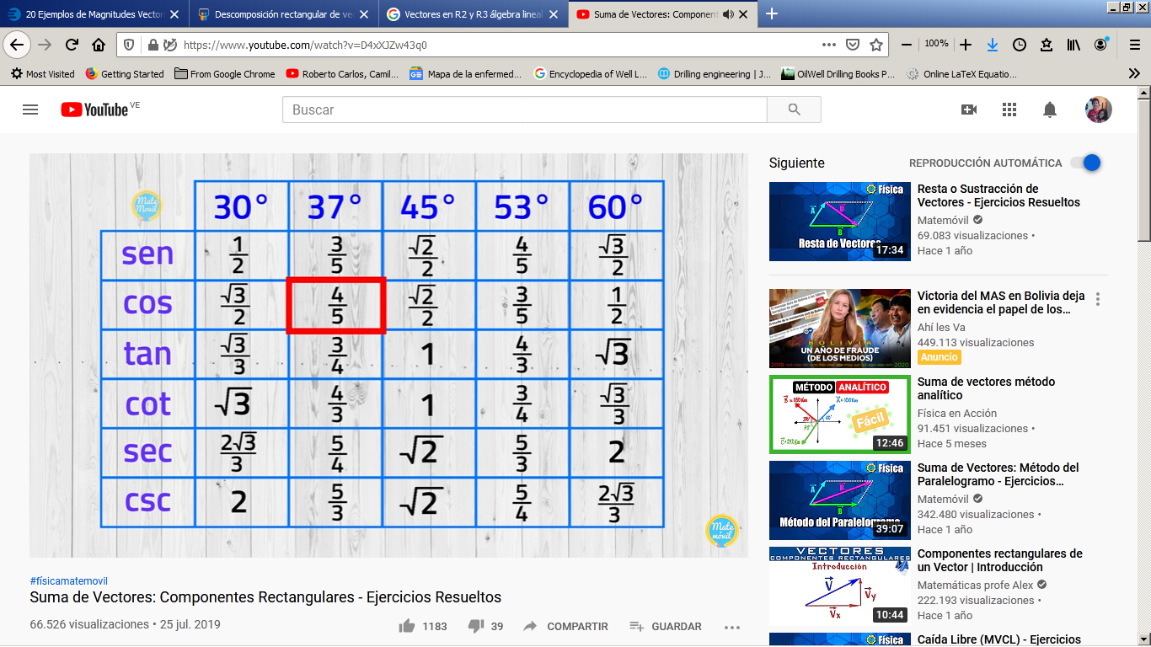

**Otros ejemplos:**

si A = (1,2) y B = (-3,5) el producto escalar entre A y B es: A.B = 1.(-3) + 2 . 5 = -3 + 10 = 7

Si A = (-1,2,3) y B = (4,5,-2) 🡺 A.B = (-1).4 + 2.5 + 3.(-2) = -4 + 10 – 6 = 10 – 10 = 0.

**10. Módulo de un vector.**

El módulo de un vector es la distancia desde el origen hasta el extremo, por lo que corresponde a la **longitud del vector**. El módulo por ser una longitud, es siempre un número positivo, que se representa con la letra del vector (o las letras) encerrada entre dos barras: IVI, IABI.

El módulo de un vector bidimensional es la raíz cuadrada de la coordenada «x» al cuadrado más la coordenada «y» al cuadrado.

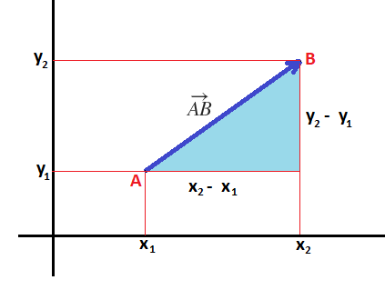El módulo de un vector tridimensional es la raíz cuadrada de la coordenada «x» al cuadrado más la coordenada «y» al cuadrado, más la coordenada «z» al cuadrado

∣ v → ∣= v 1 2 + v 2 2 + v 3 2 {\displaystyle \mid {\vec {v}}\mid ={\sqrt {v_{1}^{2}+v_{2}^{2}+v_{3}^{2}}}}

**Ejemplos calcular el módulo del siguiente vector**



Dado un vector cuyo origen está en el punto A = (2,-4) y su extremo está en el punto B= (-3,1)

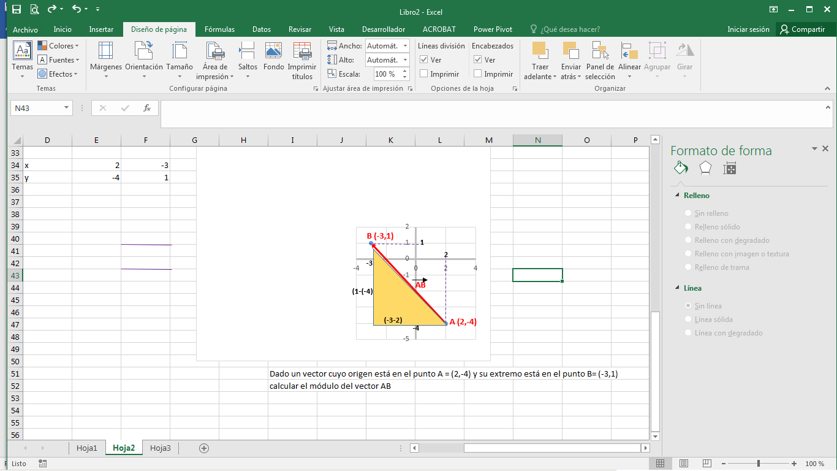calcular el módulo del vector AB





= (-3-2, 1-(-4))







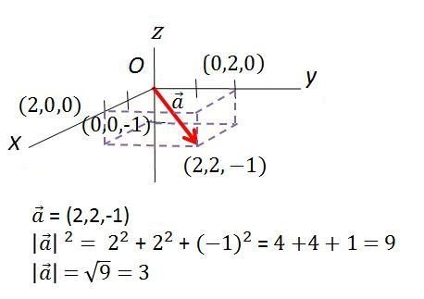Calcular el módulo del [vector](https://www.universoformulas.com/fisica/vectores/) en el espacio  IαI = (2,2,-1).

En este caso, el módulo será de IαI = 3.

**11. Ecuación de la recta.**

El nombre que recibe la expresión algebraica (función) que determine a una recta dada se denomina **Ecuación de la Recta**. **La recta es el conjunto infinito de puntos alineados en una sola dirección. En un plano, una recta puede ser horizontal, vertical o diagonal.**

hay varias formas de representar la ecuación de la recta.

**1. – Ecuación general de la recta**

De acuerdo a la Geometría Euclidiana, para determinar una línea recta sólo es necesario conocer dos puntos (A y B) en un **plano cartesiano**, con **abscisas (x)** y **ordenadas (y)**. Conocidos esos dos puntos, todas las rectas del plano, sin excepción, quedan incluidas en la ecuación Ax + By + C = 0 (Ecuación general de primer grado), en ella la pendiente (m) y el coeficiente de posición (n) quedan determinados por:

**m = -A / B y n = -C / B**

**2. – Ecuación pendiente ordenada**

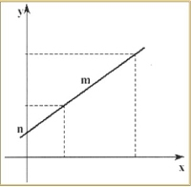Es la ecuación de la recta que pasa solo por un punto conocido y cuya pendiente (m) también se conoce, que se obtiene con la fórmula: **y = mx + n**

**m**: Pendiente [de la recta](http://www.profesorenlinea.cl/geometria/Recta_Pendiente.html) **que permite obtener el grado de inclinación** en relación a la horizontal o abscisa

**n**: **punto de intercepción** en el **eje de las ordenadas (y)**.

**3. – Ecuación Punto - Pendiente**

Si se conoce la pendiente **m**, y el punto donde la recta corta al eje de ordenadas es (**0, b**) (**n** en la fórmula principal), podemos deducir, partiendo de la ecuación de la recta de la forma

**y − y1 = m(x − x1)** 🡺 **y – b  = m(x – 0)**  🡺 **y – b = mx** 🡺 **y = mx + b**

Ejemplo: La ecuación **y = 4x + 7** tiene pendiente 4 y coeficiente de posición 7, lo cual indica que interceptará al eje **y** en el punto **(0, 7)**.

**4. – Ecuación de la recta que pasa por dos puntos**

Sean **P(x1, y1)** y **Q(x2, y2)** dos puntos de una recta. Sobre la base de estos dos puntos conocidos de una recta, es posible determinar su ecuación.

Para ello tomemos un tercer punto **R(x, y)**, también perteneciente a la recta.

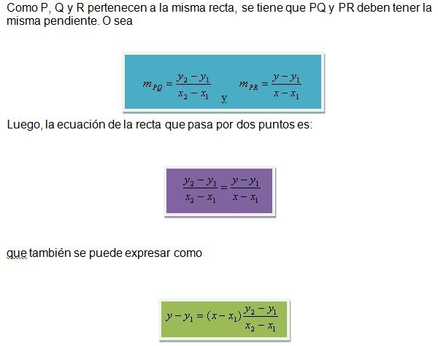

**Ejemplos**

**Hallar la ecuación de la recta que tiene pendiente m = 3 e intercepto b = 10.**

**Hallar la ecuación y = mx + b.**

**sustituimos en la ecuación m y b en la ecuación**

**y = 3x + 10, ecuación que se pide**

**Expresar la ecuación obtenida como la ecuación general de la recta Ax + By + C = 0**

**y = 3x + 10, pasamos todos los términos al lado izquierdo**

**y – 3x – 10 = 0, multiplicamos todo por –1, quedando como**

**– y + 3x + 10 = 0, ordenamos los términos, para quedar**

**3x – y  +  10 = 0, ecuación general de la recta**

**Hallar la ecuación de la recta que pasa por el punto A (2, – 4) y que tiene una pendiente de  – 1/3**

**usamos la ecuación, y – y1 = m(x – x1)**

**y – (–4) = – 1/3(x – 2) 🡺 (y + 4) = –1/3 (x – 2)**

**3(y + 4) = –1(x – 2) 🡺 3y + 12 = –x + 2**

**3y +12 + x – 2 = 0 🡺 3y + x + 10 = 0**

**x + 3y + 10 = 0, ecuación general de la recta**

Determina la ecuación general de la recta que pasa por los puntos **P(1, 2)** y **Q(3, 4)**

**Usando la ecuación Usando la ecuación**

**y - 2 = (x - 1).(4 - 2) / (3 - 1) 4 – 2 / (3 – 1) = y – 2 / (x – 1)**

**y - 2 = (x - 1).(2/2) 🡺 y - 2 = (x - 1).1 2/2 = y – 2 / (x -1)**

**y - 2 = x – 1 🡺 y – 2 – x + 1 = 0 1 = y -2 / (x – 1) 🡺 X – y – 1 + 2 = 0**

**y - x – 1 = 0 (-1) X – 1 = y – 2**

**x – y + 1 = 0, ecuación solicitada X – y + 1 = 0, ecuación solicitada**

**12. Historia del cálculo.**

**13. Definición del cálculo vectorial.**

**14. Historia de quien introdujo los vectores a la matemática.**